Atitit 接口文档法 swaagger法

目录

1. Javadoc法 1

2. (9+条消息)swagger2常用注解说明 - 兴国-为梦想而战 - CSDN博客.html 1

2.1. 首先需要在pom.xml进行增加我们需要Swagger2所需要的依赖。 1

2.2. 接下来需要在 Application中进行声明@EnableSwagger2如图1.1 2

2.3. 进行代码配置 3

2.4. 运行api ui 3

3. ref 3

# Javadoc法

# (9+条消息)swagger2常用注解说明 - 兴国-为梦想而战 - CSDN博客.html

## 首先需要在pom.xml进行增加我们需要Swagger2所需要的依赖。

<!-- Swagger 接口文档 -->

<dependency>

<groupId>io.springfox</groupId>

<artifactId>springfox-swagger2</artifactId>

<version>2.9.2</version>

</dependency>

<dependency>

<groupId>io.springfox</groupId>

<artifactId>springfox-swagger-ui</artifactId>

<version>2.9.2</version>

</dependency>

---------------------

## 接下来需要在 Application中进行声明@EnableSwagger2如图1.1

图1.1

图1.2

代码如下:

8

9

10

11

12

13

14

15

16

17

18

19

20

## 声明配置内容的配置 如图1.2  swagger cfg file

@Configuration

public class Swagger {

@Bean

public Docket controllerApi() {

return new Docket(DocumentationType.SWAGGER_2)

.apiInfo(new ApiInfoBuilder()

.title("xx公司_xx项目_接口文档")

.description("描述内容")

// .contact("候帅")

.version("2.0.0")

.build())

.select()

.apis(RequestHandlerSelectors.basePackage("controller所在的包"))

.paths(PathSelectors.any())

.build();

}

}

1

2

3

4

5

6

7

## 进行代码配置

## 运行api ui

在编写完后，我们进行运行我们的项目后可以访问[http://localhost:8088/swagger-ui.html](http://localhost:8080/swagger-ui.html) 进行访问Swagger2的相关内容

# 问题：：显示不出来方法

必须要配置@api在类上，才能显示出类来然后是方法

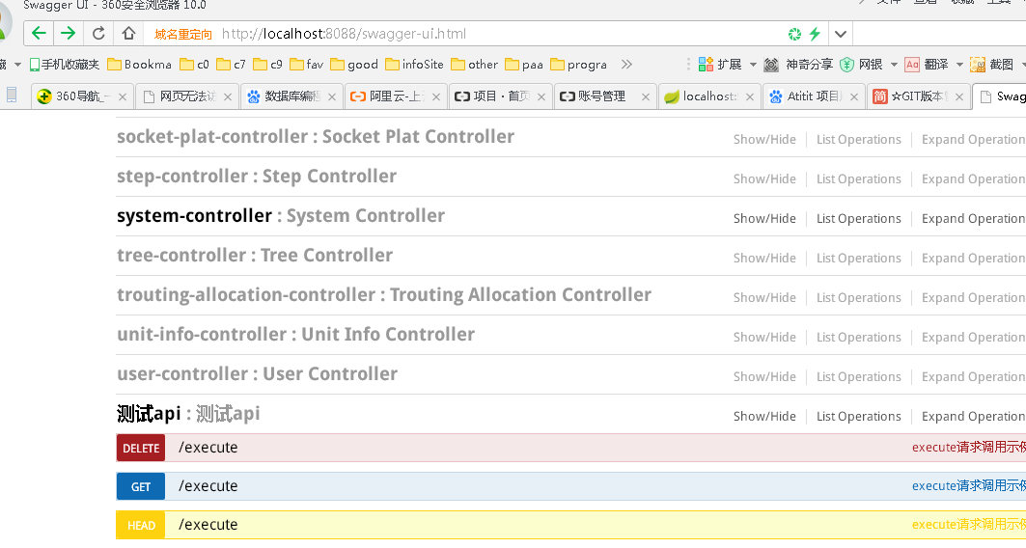

# ref

(9+条消息)Swagger2--Springboot使用 - 细心程度决定你的成败 - CSDN博客.html